Universidad San Carlos de Guatemala
Facultad de ingeniería.
Ingeniería en ciencias y sistemas



Proyecto fase 3:
AirFlow System

PONDERACIÓN: 30
Horas Aproximadas: 75

Índice

1. Resumen Ejecutivo 3
2. Competencias que desarrollaremos 3
3. Objetivos del Aprendizaje 4
3.1 Objetivo General 4
3.2 Objetivos Específicos 4
4. Enunciado del Proyecto 5
4.1 Descripción del problema a resolver 5
4.2 Información del proyecto 6
4.4 Entregables 11
5. Metodología 12
6. Desarrollo de Habilidades Blandas 13
6.1 Proyectos en Grupo 13
7. Cronograma 13

1. Resumen Ejecutivo
Este proyecto tiene como fin enseñar a los estudiantes a desplegar arquitecturas de software en la nube, usando herramientas y servicios que aseguren escalabilidad, disponibilidad y eficiencia. Aborda la necesidad de desarrollar infraestructuras flexibles y sostenibles en crecimiento. La solución incluye la integración de CI/CD y pruebas de software para garantizar una entrega continua y segura, optimizando el ciclo de vida del software y reforzando la adaptabilidad y estabilidad del sistema y además implementar un nuevo estilo arquitectónico capaz de gestionar las notificaciones y que conviva con la arquitectura ya realizada en las anteriores fases.

2. Competencias que desarrollaremos
- Aplica y adapta modelos de despliegue en la nube mediante estilos arquitectónicos y plataformas como Docker, optimizando la disponibilidad y escalabilidad de los sistemas.
- Implementa y evalúa pruebas funcionales y no funcionales empleando técnicas de pruebas unitarias, de carga y de seguridad (entre otras), asegurando el correcto funcionamiento y desempeño del software.
- Integra nuevos estilos arquitectónicos a la solución diseñada en las fases anteriores.

3. Objetivos del Aprendizaje

3.1 Objetivo General
Que el estudiante aprenda a realizar la integración y despliegue continuo de una arquitectura de software en la nube, utilizando servicios y herramientas de proveedores, con el fin de asegurar escalabilidad, disponibilidad y eficiencia en el uso de recursos, aplicando las mejores prácticas para la configuración y administración de entornos en la nube.

3.2 Objetivos Específicos
Al finalizar el proyecto, los estudiantes deberán ser capaces de:
- Explicar los principios de control de versiones y su importancia en la gestión de un proyecto; utilizar herramientas como Git para administrar cambios; diferenciar estrategias de ramificación y flujos de trabajo; valorar los riesgos y beneficios de distintas estrategias colaborativas y diseñar una integración de control de versiones de manera segura, coordinada y eficiente.
- Describir los distintos tipos de pruebas y sus objetivos; implementar pruebas unitarias, de integración y de aceptación en módulos específicos; comparar resultados para identificar errores críticos; determinar la efectividad de una estrategia de pruebas en la calidad del producto entregado; y crear un plan integral de pruebas que garantice la calidad general de la arquitectura.
- Explicar los conceptos de CI/CD y su relevancia en la entrega continua; configurar pipelines automatizados de integración y entrega de código; examinar su impacto en escalabilidad, resiliencia y reducción de riesgos; justificar el uso de CI/CD frente a metodologías tradicionales; y diseñar e implementar una estrategia de CI/CD que estandarice y automatice las etapas de desarrollo, pruebas y despliegue mediante el uso de las herramientas propuestas.
- Recordar y comprender los principios de una arquitectura de software y su aplicación, aplicar dichos principios en la implementación de flujos de comunicación para gestionar notificaciones y alertas de mantenimiento, analizar cómo una buena definición arquitectónica mejora la escalabilidad y resiliencia del sistema, evaluar la efectividad del uso de un gestor de comunicación frente a esquemas acoplados, y finalmente crear una arquitectura que optimice la entrega de notificaciones en tiempo real, garantizando rapidez, confiabilidad y eficiencia en la distribución de la información a los diferentes usuarios.

4. Enunciado del Proyecto

4.1 Descripción del problema a resolver

SkyLink Technologies, una empresa dedicada a elaborar soluciones tecnológicas para aerolíneas, ha solicitado el desarrollo de una plataforma moderna e inteligente llamada AirFlow System, con el fin de mejorar la experiencia del pasajero y la eficiencia de las operaciones aeroportuarias. El sistema debe construirse aplicando las buenas prácticas del diseño arquitectónico e implementando correctamente patrones arquitectónicos y de diseño.
Actualmente, el AirFlow System utiliza un modelo de comunicación sincrónico y acoplado para la notificación de eventos críticos, como los cambios en el estado de los vuelos. Este enfoque presenta limitaciones significativas que afectan la escalabilidad y la resiliencia del sistema. Para resolver estos desafíos, es necesario transformar la arquitectura de comunicación. El objetivo es desacoplar a los productores de eventos (como el Servicio de Vuelos) de los consumidores, permitiendo que el sistema sea más robusto, flexible y escalable. Esto se logrará mediante la adopción de un modelo de comunicación asincrónica.
A partir de ahora, en esta tercera fase del proyecto, se procederá con la integración de prácticas DevOps. La adopción de DevOps facilitará la automatización e integración de procesos entre los equipos, lo que incrementará la velocidad y calidad en las implementaciones. Esta metodología permitirá a SkyLink Technologies responder de manera ágil a las necesidades del mercado, asegurando que la plataforma evolucione para ofrecer una experiencia digital óptima en la gestión de aerolíneas.

4.2 Información del proyecto
Para esta fase del proyecto, se ha identificado una oportunidad de mejora significativa en la arquitectura de AirFlow System. El requisito de notificación de eventos ha sido modificado para promover un diseño más resiliente y escalable, lo que justifica la incorporación de un nuevo estilo arquitectónico que coexista con la arquitectura principal.
Variación del Requisito de Notificación
El requisito original que establecía que las notificaciones (como las de cancelación de vuelo) se realizan como una acción directa ha sido transformado. El nuevo requisito es:
Notificación y Comunicación Asincrónica de cambios de estado de Vuelo y Alertas de mantenimiento de aviones:
El sistema debe emitir notificaciones cada vez que el estado de un vuelo cambie (por ejemplo, cuando sea cancelado, retrasado o haya aterrizado). Además, es fundamental que el sistema genere una alerta cuando un avión haya alcanzado su límite de horas de vuelo operativas, lo que permite programar la revisión técnica obligatoria.
Para lograr una comunicación eficiente, otros módulos, como el de notificaciones y el de seguimiento de flotas, deben estar conectados a estos cambios de estado. Esto les permite ejecutar las acciones necesarias, como enviar correos electrónicos o iniciar procesos de mantenimiento, sin depender directamente del módulo que genera la información del vuelo.
Además, los pasajeros reciben notificaciones en tiempo real una vez que han reservado su vuelo, asegurando que reciban alertas instantáneas sobre cualquier cambio en el progreso de este a través de la página web.

Incorporación de un nuevo estilo arquitectónico.
Esta variación del requisito justifica la integración de un estilo arquitectónico. Este estilo coexistirá con la arquitectura ya planificada y se implementará con la finalidad de gestionar las notificaciones en tiempo real.
Flujo de Comunicación:
Cuando el Servicio de Vuelos cambie el estado de un vuelo, simplemente emitirá un evento al corredor de mensajes. Así mismo, cuando un avión llegue al máximo permitido de horas de vuelo según su capacidad, debe generar un evento de alerta para que el técnico efectúe la revisión.
Desacoplamiento: Otros servicios, como el de Notificaciones o el de Flota, se comportan como consumidores, escuchando los eventos relevantes sin necesidad de una llamada directa del servicio de vuelos.
Pruebas

- Pruebas unitarias
Las pruebas unitarias se pueden definir simplemente como un procedimiento que se ejecuta para validar que cada unidad o componente individual de una aplicación funcione correctamente. Este tipo de pruebas confirman que cada módulo en aislamiento produce el resultado esperado dado un conjunto de entradas. Por ende, se verifican partes específicas del código sin interacción con dependencias externas. Tiene opciones a utilizar como Jest, Mocha o cualquier Framework que se adapte a su proyecto, para realizar pruebas unitarias y asegurar que cada función individual trabaje según lo esperado. Deberá implementar un mínimo de 5 pruebas para cubrir todos los escenarios posibles.

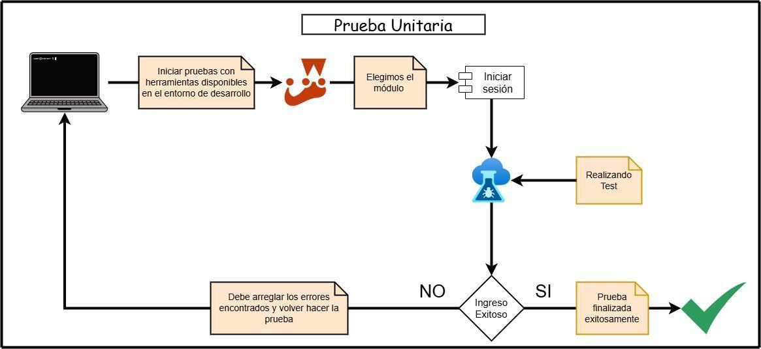

- Pruebas de integración
Las pruebas de integración se pueden definir simplemente como un procedimiento que se ejecuta para verificar la interacción entre diferentes módulos o componentes de una aplicación. Este tipo de pruebas confirman que los módulos integrados funcionan juntos como se espera, detectando posibles errores en las interfaces y flujos de datos entre ellos. Por ende, se valida la correcta comunicación y coordinación entre los componentes que se combinan para realizar funciones más complejas. Tiene opciones de herramientas como Jest, Mocha, pytest o cualquier otra herramienta para realizar pruebas de integración, asegurando que las distintas partes del sistema se integren de manera fluida y correcta. Deberá implementar un mínimo de 5 pruebas.

- Pruebas de carga
Las pruebas de carga se pueden definir como un procedimiento que se ejecuta para evaluar el comportamiento de una aplicación cuando se somete a una carga específica de usuarios, transacciones o peticiones simultáneas. Este tipo de pruebas confirman que el sistema mantiene un desempeño aceptable bajo condiciones esperadas de uso, verificando tiempos de respuesta, consumo de recursos y estabilidad general. Por ende, se evalúa la capacidad del software para operar de manera eficiente en escenarios que reflejan la demanda real de producción. Deberá implementar un mínimo de 5 pruebas de carga.

- Pruebas de estrés
Las pruebas de estrés se pueden definir como un procedimiento que se ejecuta para evaluar el comportamiento de una aplicación cuando se somete a condiciones extremas de carga, superiores a las esperadas en su operación normal. Este tipo de pruebas confirman cómo responde el sistema ante picos inesperados de demanda, identificando puntos de falla, cuellos de botella y límites de capacidad. Por ende, se evalúa la resiliencia del software, su capacidad de recuperación y la estabilidad posterior a situaciones de sobrecarga. Deberá implementar un mínimo de 5 pruebas de estrés.

- Pruebas E2E
Las pruebas end-to-end (E2E) son un tipo de prueba que valida todo el flujo de un sistema de principio a fin, asegurando que todos los componentes, módulos y dependencias externas funcionan juntos como se espera en un entorno lo más cercano posible a producción.

Despliegue

Uso de CI/CD
Para lograr un despliegue eficiente y escalable del proyecto, se implementará un proceso de Integración Continua/Despliegue Continuo (CI/CD). Este proceso asegura que cada cambio en el código sea integrado, probado, y desplegado de manera automatizada, reduciendo errores humanos y acelerando la entrega de nuevas versiones del software. A continuación, se describen los tres pipelines clave que se utilizarán en este proceso:
- Build
En esta etapa, el código fuente se compila y se generan los artefactos necesarios para el despliegue, asegurando que el código sea válido y esté listo para ser probado.
- Test
Durante esta fase, se ejecutan pruebas automatizadas para validar la funcionalidad del código. Esto incluye pruebas unitarias y de integración, para garantizar la calidad del software.

*No se debe hacer deploy si las pruebas no pasan*
- Deploy
En esta etapa final, el código que ha pasado las pruebas es desplegado en los entornos de producción o de pruebas. Este paso puede incluir el despliegue a servidores, contenedores, o servicios en la nube, garantizando que la aplicación esté disponible para los usuarios finales.

A continuación, se presenta un ejemplo de cómo sería el uso de CI/CD.
IMPORTANTE: ESTA IMAGEN ES DE REFERENCIA Y NO REPRESENTA LA MANERA EN QUE SE DEBE IMPLEMENTAR EL CI/CD EN LA FASE 3.
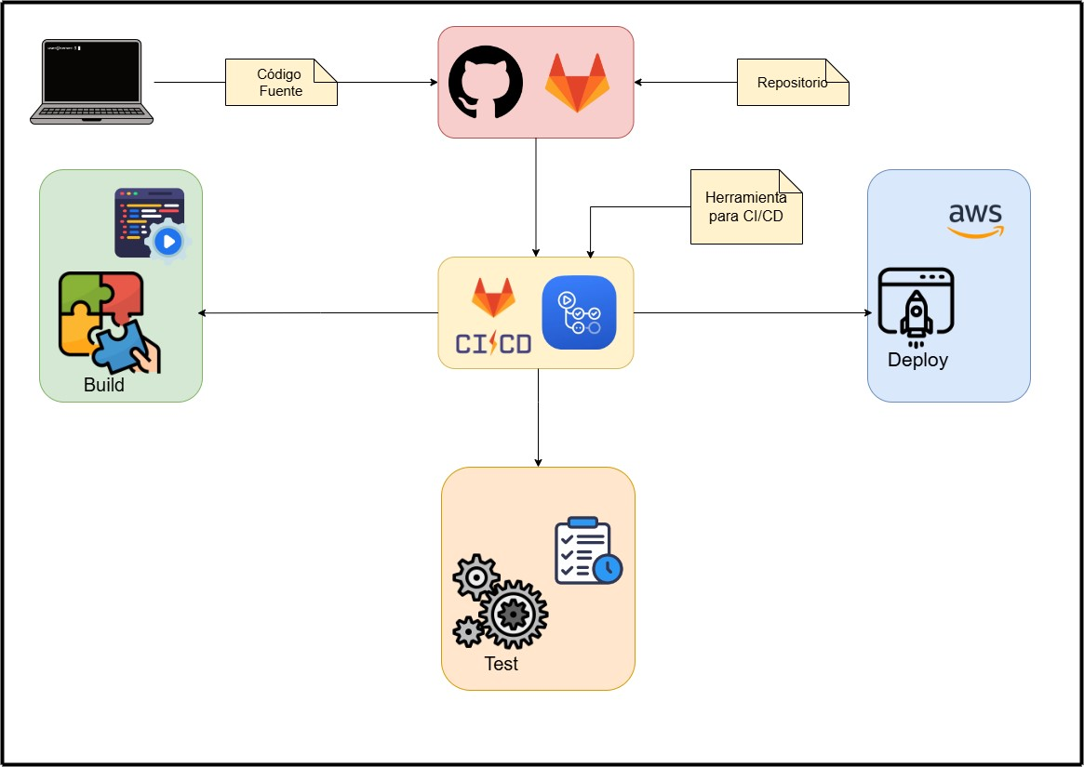


La herramienta para el uso de CI/CD será GitLab o Github Actions

Video del Despliegue CI/CD
Como parte de la evaluación del correcto funcionamiento del ciclo de DevOps, cada equipo deberá demostrar la implementación de las fases Build, Test y Deploy de su proyecto. Para facilitar la revisión, deberán grabar un video en el que:
- Ejecuten el ciclo completo, Build, Test y Deploy, mostrando en pantalla los comandos utilizados y los resultados obtenidos.
- Expliquen la configuración de su(s) pipeline(s) en GitLab o Github, detallando cómo implementan cada paso y su propósito dentro del ciclo de DevOps.
- La duración del video debe de ser como máximo de 10 minutos.

Nota: el video debe ser adjuntado a la documentación en Markdown del repositorio correctamente identificado.

Docker
Permite crear, desplegar y gestionar aplicaciones en contenedores, los cuales son entornos de ejecución aislados que incluyen todo lo necesario para que una aplicación funcione: el código, las bibliotecas, las dependencias, y el sistema operativo base. A diferencia de las máquinas virtuales, los contenedores son más livianos y se inician mucho más rápido, ya que comparten el núcleo del sistema operativo subyacente.
Docker es fundamental en una arquitectura de software, ya que permite crear contenedores que garantizan la consistencia de las aplicaciones en diferentes entornos, eliminando problemas de compatibilidad y simplificando tanto el desarrollo como el despliegue. Al encapsular todas las dependencias necesarias, Docker asegura que las aplicaciones funcionen de manera idéntica en desarrollo, pruebas y producción, y proporciona portabilidad al permitir que los contenedores se ejecuten en cualquier sistema con Docker. Además, facilita la escalabilidad y la gestión eficiente de recursos al permitir la ejecución de múltiples contenedores en un solo servidor, optimizando así el uso de recursos y mejorando la capacidad de respuesta ante la demanda.
Para esta fase se le solicita al estudiante que utilice Docker tanto en el Backend como en el Frontend. Debe incluirse en el proceso de CI/CD.
Documentación Sprint

Se debe de implementar durante el desarrollo del proyecto como mínimo 4 sprints. Por cada Sprint deben de redactar un documento en un archivo con formato markdown que conste de los siguientes elementos:
- Daily standup en donde CADA INTEGRANTE indica por cada día del el sprint:
  - Qué se hizo el día anterior
  - Qué se hará el día actual
  - Si tiene algún impedimento
- Sprint planning:
  - Tabla en donde se observen los elementos del Sprint Backlog de cómo se desarrollará el acoplamiento de la nueva arquitectura, pruebas funcionales/no funcionales y la realización de CI/CD.
  - Imagen en donde se visualiza el tablero previo al inicio del sprint.
- Sprint retrospective: CADA UNO DE LOS INTEGRANTES debe de responder las preguntas:
  - ¿Qué se hizo bien durante el Sprint a nivel arquitectónico?
  - ¿Qué se hizo mal durante el Sprint a nivel arquitectónico?
  - ¿Qué mejoras arquitectónicas se deben implementar para el próximo sprint?
  - Imagen en donde se visualiza el tablero en la finalización del sprint.
  - Tabla en donde se observen los elementos del Sprint Backlog que se logró terminar y los que no con justificación para los que no se lograron terminar.
- NOTAS:
  - Es importante tomar en cuenta que cada sprint es de 7 días y como mínimo debe contar con 3 daily en su documentación por sprint.
  - El resultados de cada sprint es un nuevo release (Como mínimo debe tener 4 releases)
  - El auxiliar estará revisando los repositorios a diario para ver que se esté realizando el sprint en la semana correspondiente. Fallar en realizar la metodología SCRUM o hacerlo todo un día antes de la finalización influirá en su calificación.
  - Por cada sprint realizado se debe de documentar cuáles fueron los avances dados en la implementación de la nueva arquitectura, pruebas funcionales/no funcionales y realización del CI/CD.

4.4 Entregables
- Modificación de la documentación de la fase 1 y 2 de acuerdo al feedback dado en las revisiones e incorporación de los EAC (Escenarios atributos de calidad)
- Diseño e implementación de la nueva arquitectura.
  - Mínimo 4 releases
- CI/CD
  - Utilizar GitLab o Github para hacer las fases de DevOps (build, test, deploy), desplegando a la nube su arquitectura documentada en las fases anteriores.
- Pruebas (5 pruebas mínimo por cada tipo, para un total de 25 pruebas mínimo)
  - Unitarias
  - Integración
  - End to End
  - Estrés
  - Cargas
Documentación
Se debe de implementar durante el desarrollo del proyecto como mínimo 4 sprints. Por cada Sprint deben de redactar un documento en un archivo con formato markdown que conste de los siguientes elementos:
- Daily standup en donde CADA INTEGRANTE indica por cada día del el sprint:
  - Qué se hizo el día anterior
  - Qué se hará el día actual
  - Si tiene algún impedimento
- Sprint planning:
  - Tabla en donde se observen los elementos del Sprint Backlog
  - Imagen en donde se visualiza el tablero previo al inicio del sprint.
- Sprint retrospective: CADA UNO DE LOS INTEGRANTES debe de responder las preguntas:
  - ¿Qué se hizo bien durante el Sprint?
  - ¿Qué se hizo mal durante el Sprint?
  - ¿Qué mejoras se deben implementar para el próximo sprint?
  - Imagen en donde se visualiza el tablero en la finalización del sprint.
  - Tabla en donde se observen los elementos del Sprint Backlog que se logró terminar y los que no con justificación para los que no se lograron terminar.
- NOTAS:
  - Es importante tomar en cuenta que cada sprint es de 7 días y como mínimo debe contar con 3 daily en su documentación por sprint.
  - Por cada reunión (dailys, sprint planning y retrospective) agregar un screenshot de la reunión (en meet, zoom, etc.) que tuvieron, donde se vea la fecha y hora. No se tomarán como válidas las reuniones que no tengan esta prueba
  - El resultados de cada sprint es un nuevo release (Como mínimo debe tener 4 releases)
  - El auxiliar estará revisando los repositorios a diario para ver que se esté realizando el sprint en la semana correspondiente. Fallar en realizar la metodología SCRUM o hacerlo todo un día antes de la finalización influirá en su calificación.

CONSIDERACIONES:
- Es obligatorio el uso de una estrategia de git-flow como estrategia de branching
  - Durante el desarrollo de la fase debe hacer un mínimo de 4 releases
- Todos los integrantes deben estar presentes el día de la calificación, ya que se validará la participación de los integrantes.
- Agregar al aux de su sección correspondiente desde el primer día después de la publicación del enunciado:
  - A: mmynor97
  - B: MelyzaRC
- La documentación debe ser almacenada en el repositorio utilizando el formato MarkDown
- Las copias parciales o totales tendrán una nota de 0 y será reportada a la escuela de sistemas.
- La calificación obtenida puede cambiar si la ingeniera solicita una revisión.
- Todos los integrantes del grupo deberán tener commits sustanciales a lo largo del desarrollo. Utilizar el formato de commits para dejar prueba de su trabajo. Hacer merge de pull requests no cuenta como commit válido.
- Documentación formato markdown en un repositorio de github y código de la solución
- Link al mismo repositorio de las fases anteriores a través de UEDI

5. Metodología
Se debe realizar la estrategia de branching git-flow, en donde se encuentran las ramas principales llamadas main y develop. Por otra parte, están las ramas de soporte que son feature, hotfix, etc. Cada commit debe llevar el formato #carnet: mensaje (eg., 12345678: agregar botón). Para cada feature se hace una rama a partir de develop, y al terminar la feature, se hace merge a develop y se elimina la rama feature creada. Al finalizar el sprint, todas las features implementadas se encuentran en develop, y se procede a hacer merge a main y se hace un nuevo release a través de un tag. El formato del tag deberá ser: v1, v2, v3, etc.

6. Desarrollo de Habilidades Blandas
Para complementar el desarrollo técnico, esta sección se centra en las habilidades blandas que los estudiantes deberán mejorar a lo largo del proyecto, como la comunicación, el liderazgo, y la colaboración en equipo.

6.1 Proyectos en Grupo
El trabajo en equipo es clave para el éxito de cualquier proyecto. Los estudiantes deben colaborar, asignando roles específicos (líder de proyecto, desarrollador, diseñador, etc.) para organizar y distribuir tareas de manera eficiente. A través de herramientas como Trello, Google Docs o GitHub, los equipos gestionarán sus avances y compartirán información de manera eficaz.
Además, se fomenta la toma de decisiones conjunta y la resolución de problemas en grupo, desarrollando habilidades como la comunicación, el liderazgo y la negociación. Los grupos recibirán retroalimentación constante para mejorar sus soluciones y adaptarse a los desafíos que surjan.
6.1.1 Trabajo en Equipo
Cada grupo debe trabajar en colaboración, asignando roles específicos a cada miembro (líder de proyecto, desarrollador, diseñador, etc.). Los estudiantes deben coordinarse mediante herramientas de gestión como Trello, Google Docs o GitHub.
6.1.2 Comunicación Efectiva
Los grupos deben realizar presentaciones periódicas ante sus compañeros y el profesor, compartiendo los avances y problemas encontrados, y recibiendo retroalimentación para mejorar sus soluciones.
6.1.3 Resolución de Conflictos
A lo largo del proyecto, los estudiantes pueden enfrentar desafíos o desacuerdos. Deberán aplicar técnicas de resolución de conflictos para mantener la armonía y la productividad en el equipo.

7. Cronograma
Tipo | Fecha
Asignación de Proyecto | 18 de septiembre 2025
Entrega Final | 15 de octubre 2025
Calificación | 18 de octubre 2025

En el desarrollo del proyecto, se espera que cada estudiante demuestre honestidad académica y profesionalismo. Por lo tanto, se establecen los siguientes principios:
- Originalidad del Trabajo
  - Cada estudiante o equipo debe desarrollar su propio código y/o documentación, aplicando los conocimientos adquiridos en el curso.
- Prohibición de Copias y Plagio
  - Si se detecta la copia total o parcial del código, documentación o cualquier otro entregable, la calificación será de 0 puntos.
  - Esto incluye la reproducción de código entre compañeros, la reutilización de proyectos de semestres anteriores o el uso de código externo sin la debida referencia.
- Uso Responsable de Recursos Externos
  - El uso de bibliotecas, frameworks y ejemplos de código externos está permitido, siempre y cuando se referencian correctamente y se comprendan plenamente. ( Consultar con el catedrático su política)
- Revisión y Detección de Plagio
  - Se podrán utilizar herramientas automatizadas y revisiones manuales para identificar similitudes en los proyectos.
  - En caso de sospecha, el estudiante deberá justificar su código y demostrar su desarrollo individual o en equipo. Si este extremo no es comprobable la calificación será de 0 puntos.
Al detectarse estos aspectos se informará al catedrático del curso quien realizará las acciones que considere oportunas.

